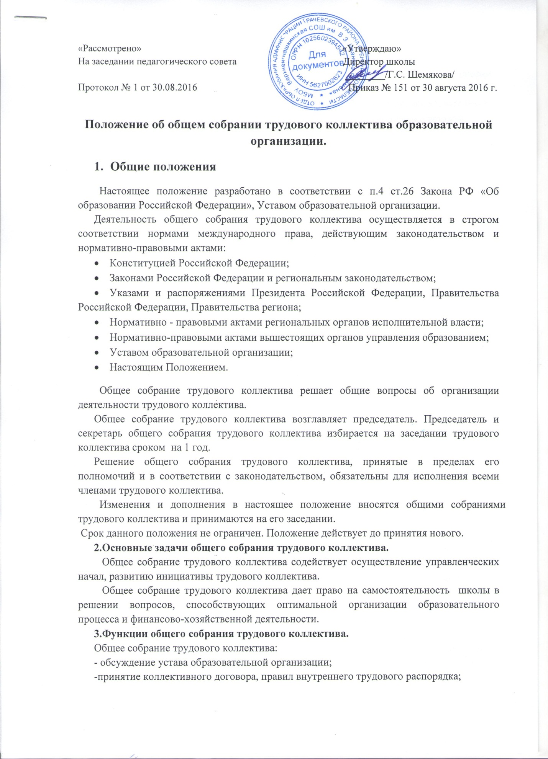

-обсуждение правил внутреннего распорядка всех участников образовательного процесса образовательной организации;
- определение численности и срока полномочий комиссии по трудовым спорам, избрание ее членов.
− избрание представителей в Управляющий и Попечительский совет образовательной организации; − рассмотрение и принятие локальных актов в соответствии с уставом образовательной организации в пределах своей компетенции.
4. Права общего собрания трудового коллектива
Общее собрание трудового коллектива имеет право: − участвовать в управлении образовательной организации; − выходить с предложениями и заявлениями на Учредителя, в органы муниципальной и государственной власти, в общественные организации. − Каждый участник общего собрания трудового коллектива имеет право потребовать обсуждения общим собранием трудового коллектива любого вопроса, касающегося деятельности школы, если его предложение поддержит не менее 1/3 членов общего собрания трудового коллектива; − Каждый участник общего собрания трудового коллектива имеет право при несогласии с решением общего собрания трудового коллектива высказывать свое мотивированное мнение, которое должно быть занесено в протокол.
5. Организация деятельности общего собрания трудового коллектива
В состав общего собрания трудового коллектива входят все работники школы. Для ведения общего собрания трудового коллектива из его состава избирается председатель и секретарь. Председатель общего собрания трудового коллектива:
− организует деятельность общего собрания трудового коллектива; − информирует участников трудового коллектива о предстоящем заседании не менее чем за 15 дней до его проведения;
− организует подготовку и проведение общего собрания трудового коллектива (совместно с советом трудового коллектива и администрацией образовательной организации);
− определяет повестку дня (совместно с советом трудового коллектива и администрацией образовательной организации);
− контролирует выполнение решений общего собрания трудового коллектива (совместно с советом трудового коллектива).
Общее собрание трудового коллектива собирается не реже 2 раз в календарный год. Общее собрание трудового коллектива считается правомочным, если на нем присутствует не менее 75% членов трудового коллектива. Решения общего собрания трудового коллектива принимаются открытым голосованием. Решение общего собрания трудового коллектива считается принятым, если за него проголосовало не менее 51% присутствующих. Решение общего собрания трудового коллектива (не противоречащее законодательству РФ и нормативно-правовым актам) обязательно к исполнению всеми членами трудового коллектива.
6. Ответственность общего собрания трудового коллектива
Общее собрание трудового коллектива несет ответственность : – за выполнение, выполнение не в полном объеме или невыполнение закрепленных за ней задач и функций; – соответствие принимаемых решений законодательству РФ, нормативно-правовым актам.
7. Делопроизводство общего собрания трудового коллектива
Заседания общего собрания трудового коллектива оформляются протоколом. В книге протоколов фиксируются: − дата проведения; − количественное присутствие (отсутствие) членов трудового коллектива; − повестка дня; − ход обсуждения вопросов; − предложения, рекомендации и замечания членов трудового коллектива; − решение. Протоколы подписываются председателем и секретарем собрания. Нумерация протоколов общего собрания трудового коллектива ведется от начала учебного года. Книга протоколов общего собрания трудового коллектива нумеруется постранично, прошнуровывается, скрепляется печатью образовательной организации и подписывается директором образовательной организации. Книга протоколов общего собрания трудового коллектива хранится в делах школы и передается по акту (при смене руководителя, передаче в архив

